Tecnologías limpias

Página web sobre tecnologías limpias, incluida en el sitio web de la EXPO 2000 de Hannover http://www.hannover2000.net/

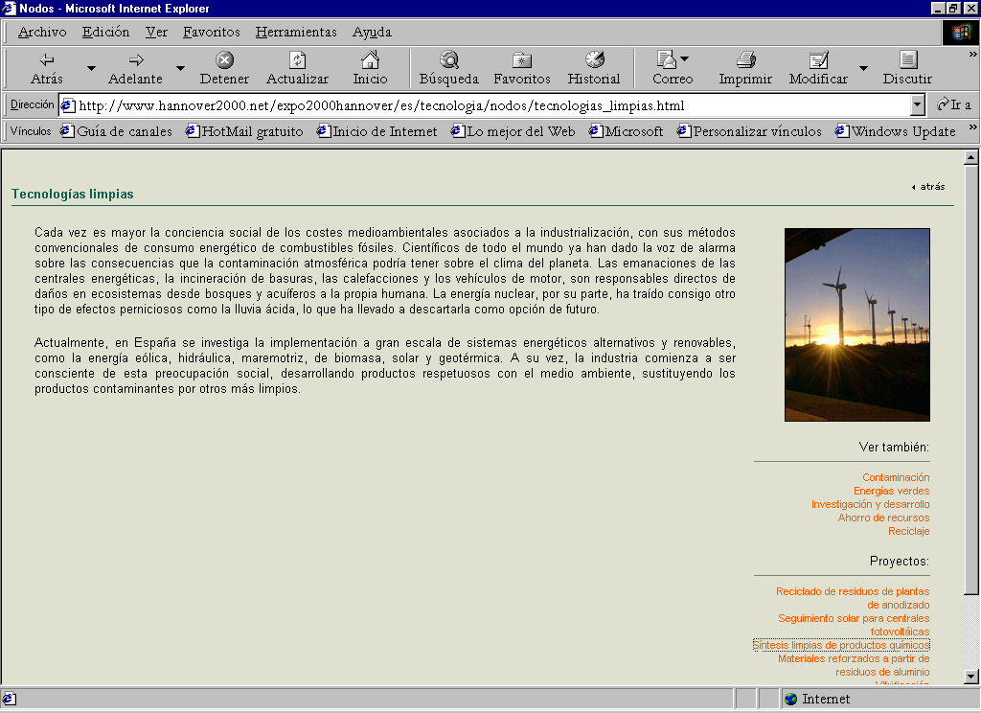

http://www.hannover2000.net/expo2000hannover/es/tecnologia/nodos/tecnologias_limpias.html

